學校名稱：桃園市五權國小
主題：「學校周邊交通環境改善成果(校園外)-2」
活動時間：111/9~112/6 參與人數：373人
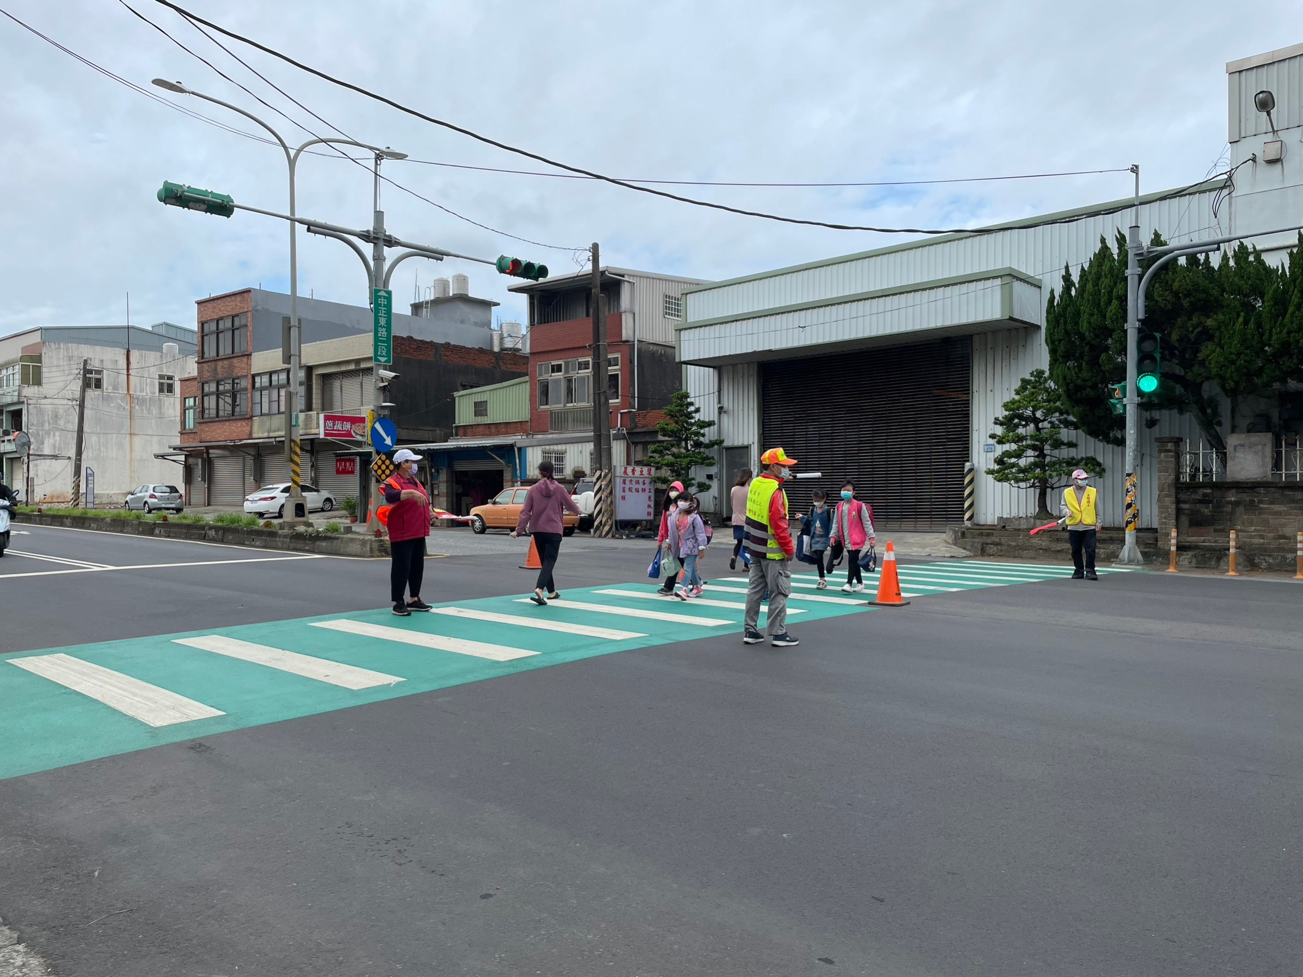 | 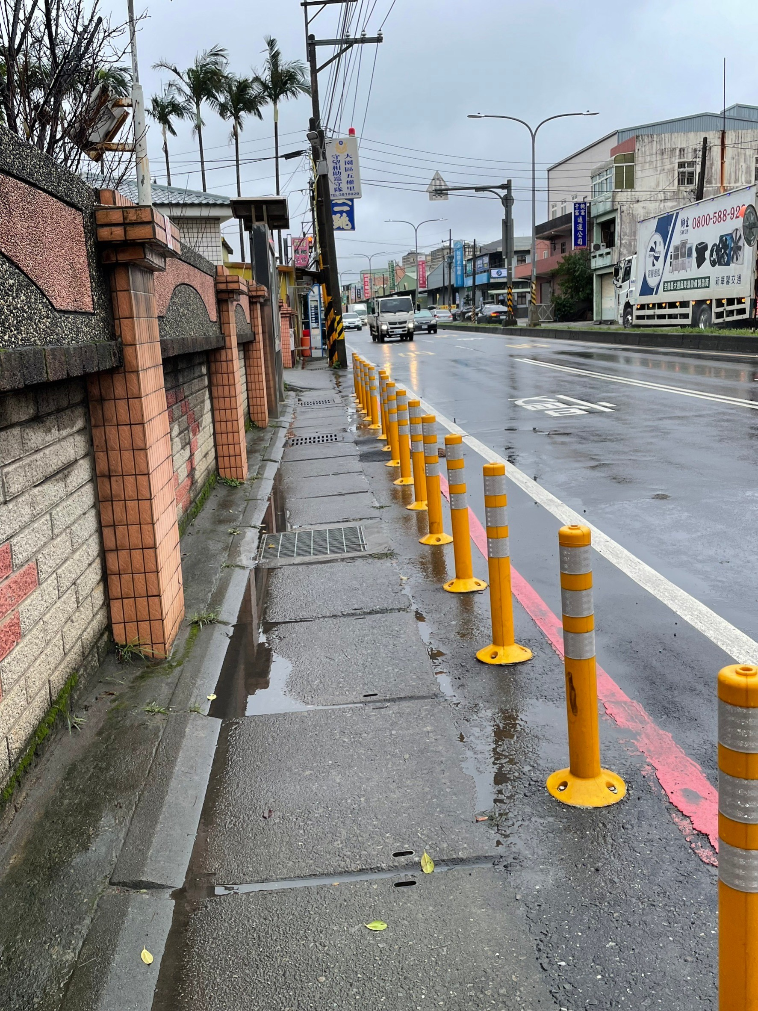
說明：依照路口號誌標示行走 | 說明：人行道設立防撞桿
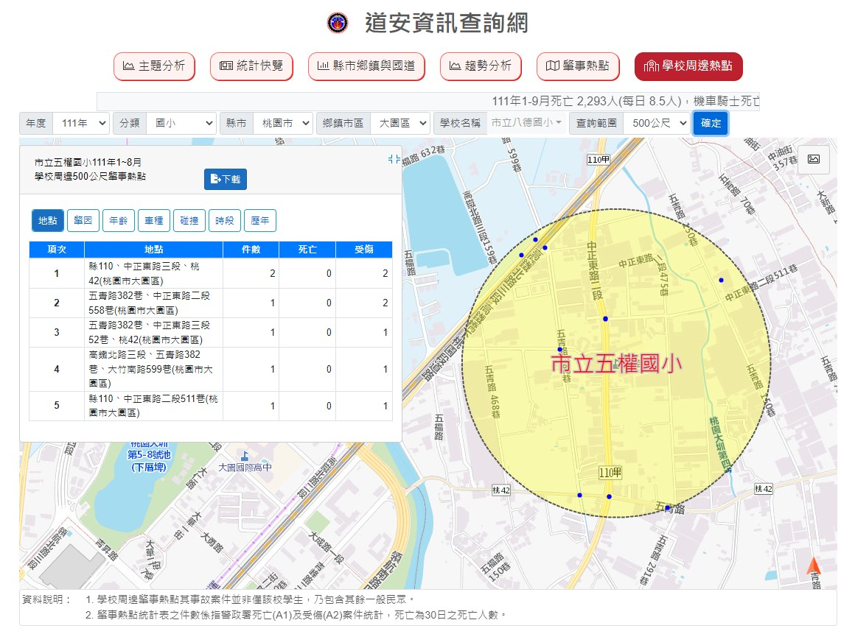 | 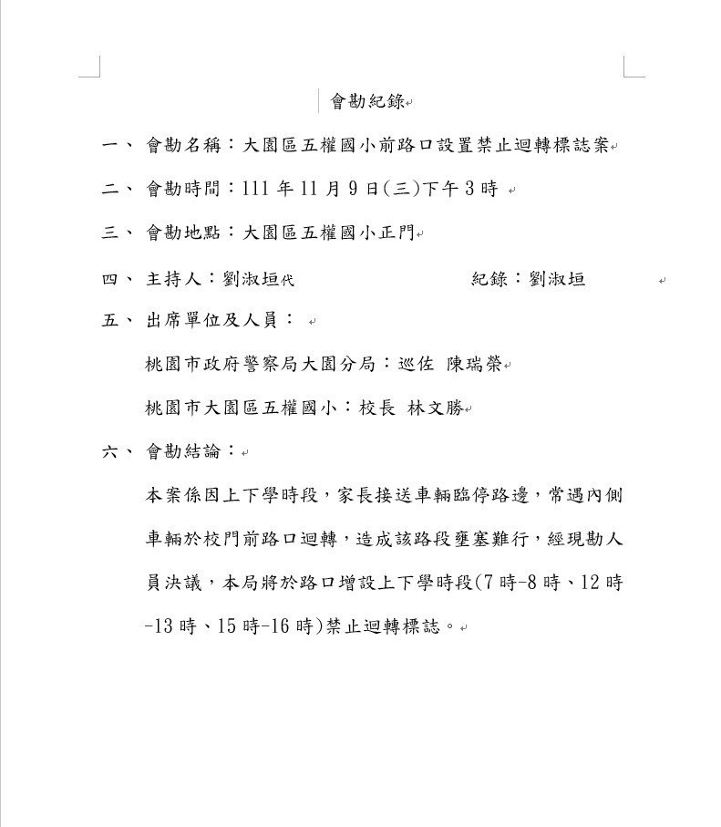
說明：校園周圍易肇事熱點公告 | 說明：校門口禁止限時迴轉會勘

